Fotodokumentation

Laufereignis: | Frankfurt – Marathon  am Sonntag, 25.10.2015
Starter: | "Harry überall" für TV 1862 Homberg/Ohm
Bearbeiter/Stand: | Harry Niestolik - Abteilungsleiter Breitensport Männer

Inhaltsverzeichnis:

Bild 1: 3
Bild 2: 4
Bild 3: 5
Bild 4: 6
Bild 5: 7
Bild 6: 8
Bild 7: 8
Bild 8: 9
Bild 9: 10
Bild 10: 11
Bild 11: 11
Bild 12: 12
Bild 13: 12
Bild 14: 13
Bild 15: 13
Bild 16: 14
Bild 17: 14
Bild 18: 15
Bild 19: 16
Bild 20: 17
Bild 21: 17
Bild 22: 18
Bild 23: 18
Bild 24: 19
Bild 25: 19
Bild 26: 20
Bild 27: 20
Bild 28: 21
Bild 29: 21
Bild 30: 22

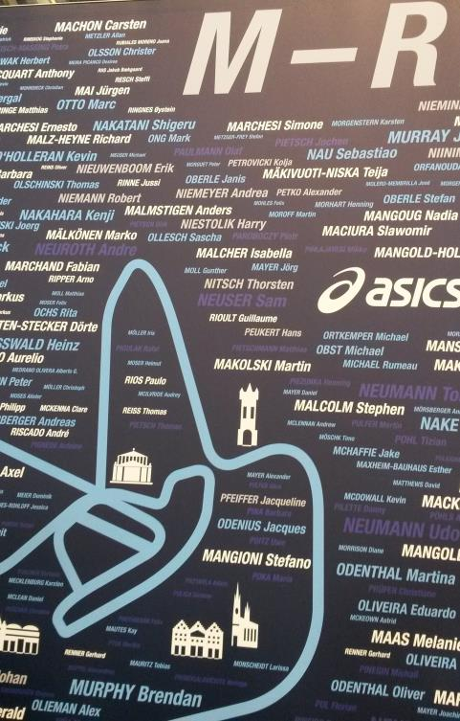

Bild 1:

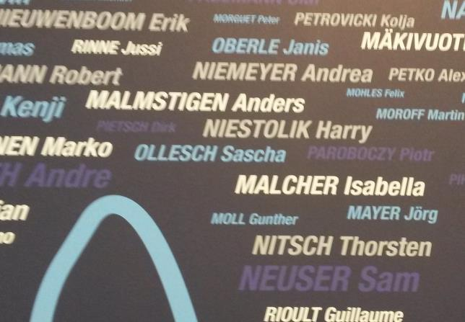

Bild 2:

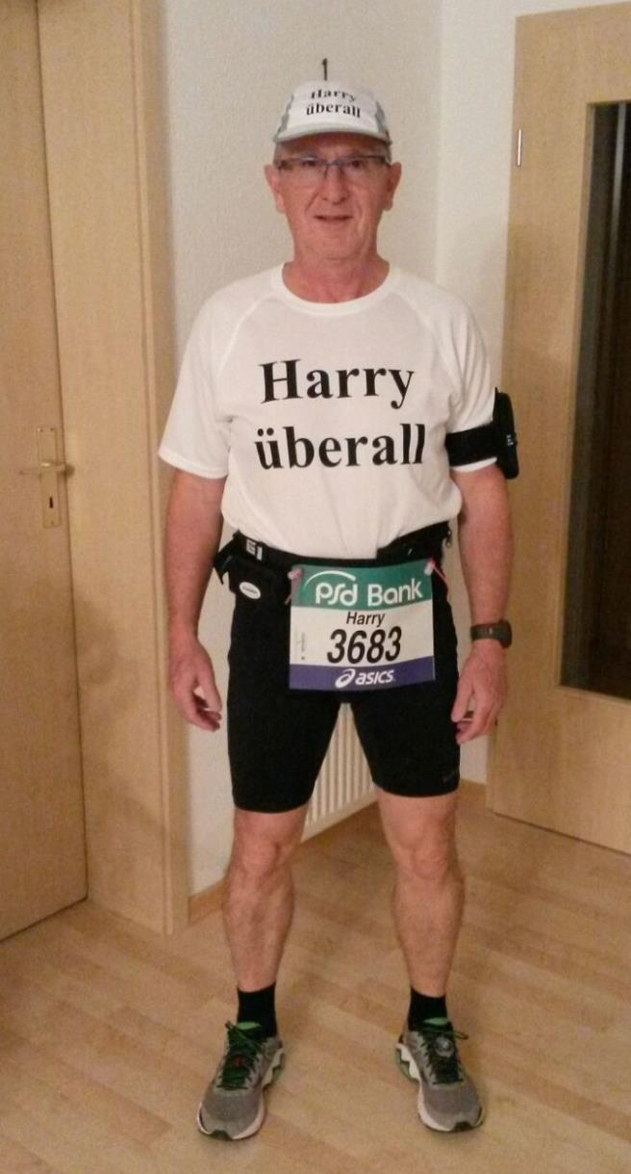

Bild 3:

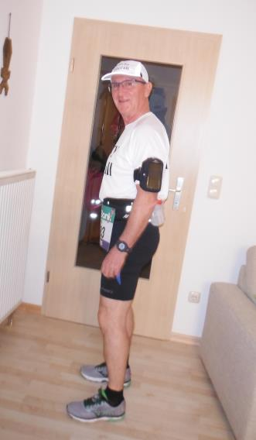

Bild 4:

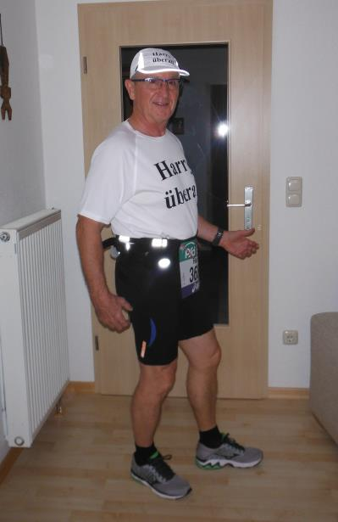

Bild 5:

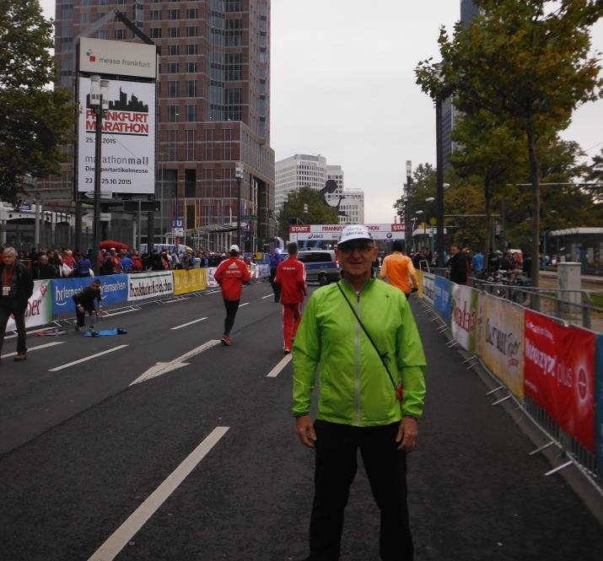

Bild 6:

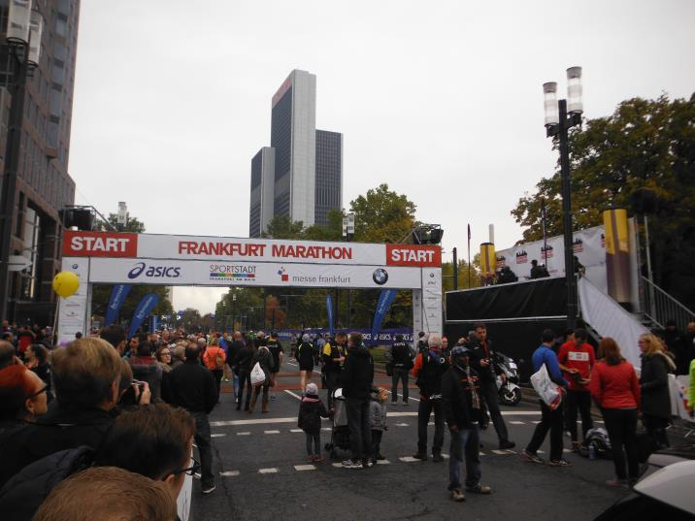

Bild 7:

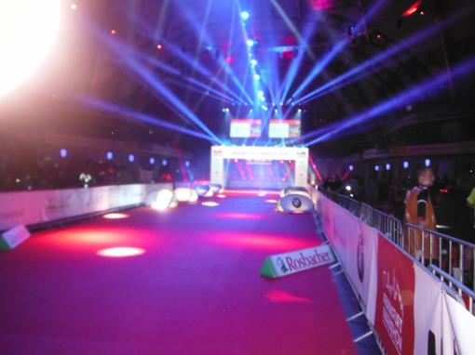

Bild 8:

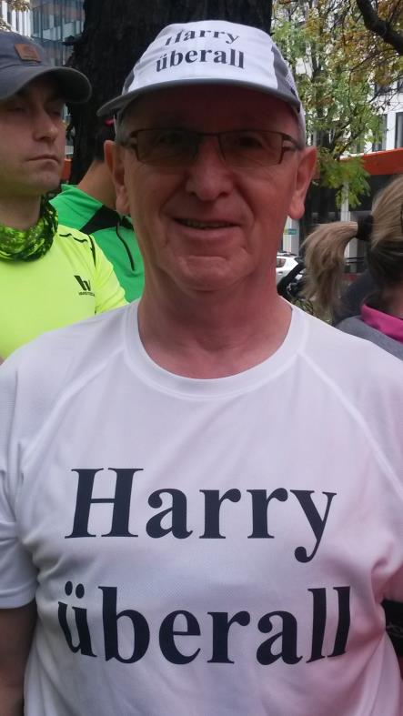

Bild 9:

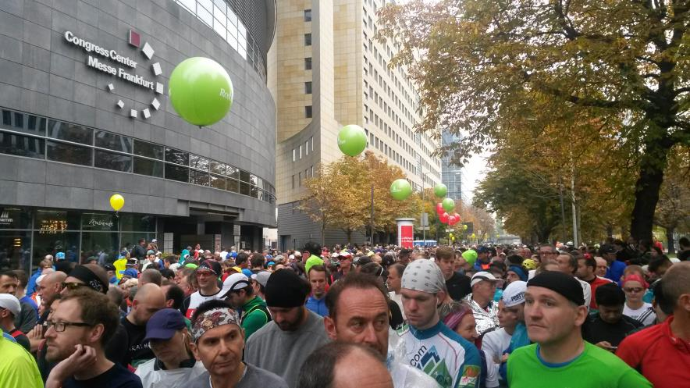

Bild 10:

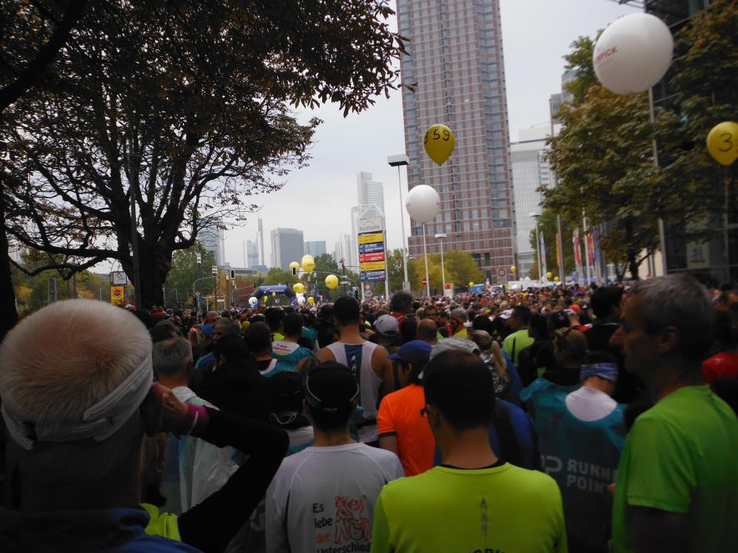

Bild 11:

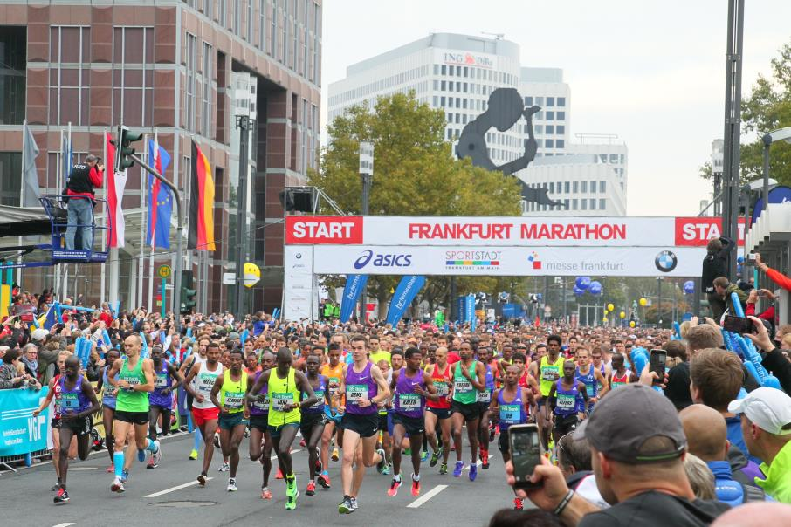

Bild 12:

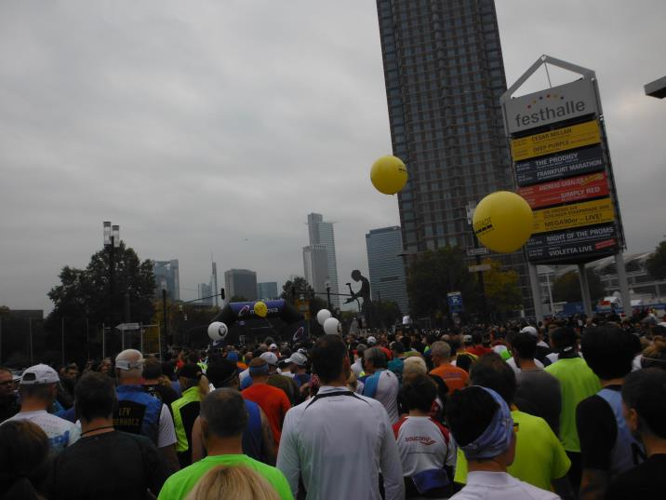

Bild 13:

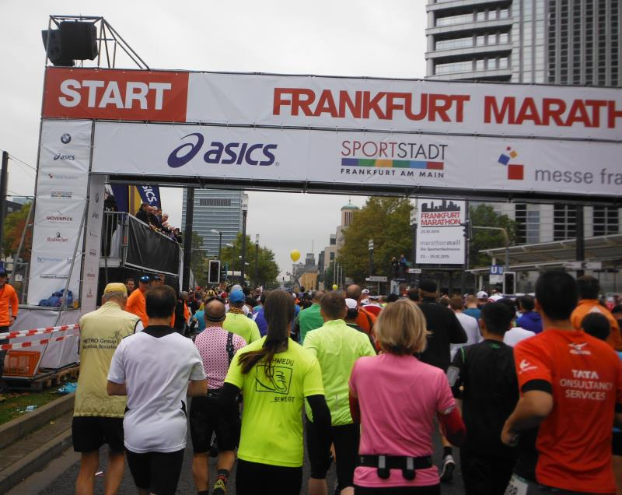

Bild 14:

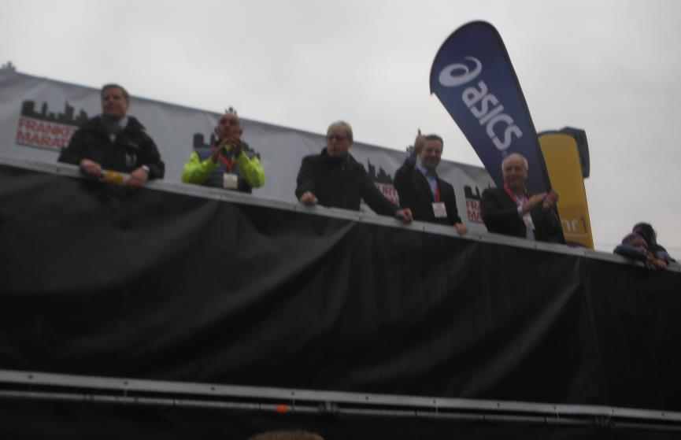

Bild 15:

